[Schmutzseite leere Seite rechts-nur zur Info vor dem Druck Text löschen]

[Schmutzseite leere Seite links-nur zur Info vor dem Druck Text löschen]

Mareike Riegel & Michael Dietrich

Staubpfoten-Schnellstarter

Science-Fiction-Rollenspiel auf dem Mars


[FSC Logo leere Seite links-nur zur Info vor dem Druck Text löschen]

Impressum

Bibliografische Information der Deutschen Nationalbibliothek: Die Deutsche Nationalbibliothek verzeichnet diese Publikation in der Deutschen Nationalbibliografie; detaillierte bibliografische Daten sind im Internet über http://dnb.dnb.de abrufbar.
Die automatisierte Analyse des Werkes, um daraus Informationen insbesondere über Muster, Trends und Korrelationen gemäß §44b UrhG („Text und Data Mining“) zu gewinnen, ist untersagt.
© 2026 Mareike Riegel
Lektorat: Michael Dietrich
Weitere Mitwirkende: Isabell Dietrich
Verlag: BoD · Books on Demand GmbH, Überseering 33, 22297 Hamburg, bod@bod.de
Druck: Libri Plureos GmbH, Friedensallee 273, 22763 Hamburg
ISBN: 978-3-XXXX-XXXX-X
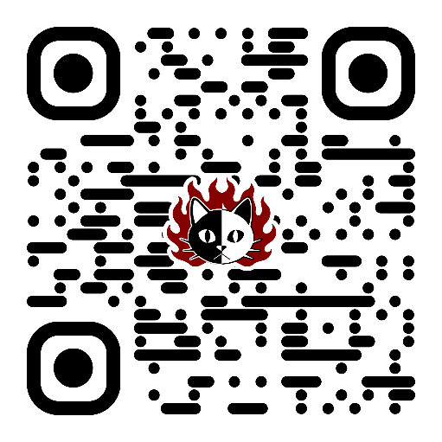
https://staubpfoten.de

Willkommen auf dem Mars 7
Was ist Staubpfoten? 7
Einschränkungen & Behinderungen 8
Zum Geleit: Politik und Folgen 9
Das ist ein Rollenspiel 10
Charaktererstellung 12
Proben 16
Kampf 18
Charakter-Tod 19
Wichtigste Regel ... 19
Tipps 20
Das Attentat 21
1. Abenteuer auf einen Blick 22
2. Abenteuer en detail 23
2.1 Stabscontainer in Bromsal 23
2.2 Vorbereitungen treffen und Reise 25
2.3 Die Große Parade des Marser Zephyrs 27
2.4 Der Vorfall 29
2.5 Nachgang 31
3. Materialien und Tand 33
3.1 Geraffel und Ausrüstung 33
3.2 Nicht-Spieler-Charaktere (NPCs) 34
3.3 Kadettenlied 36
3.4 Weitere Stände auf der Parade 37
3.5 Questen & Lösung (für den Meister) 38

Willkommen auf dem Mars
Mars, unsere Heimat: roter, bromgetränkter Sand, grüner Himmel und das wundervolle Blaugras! Hier leben wir, die Marser!
Zwischen staubigen Wohnbleiben, dröhnenden Hebrobotos und dem kalten Blick der Obrigkeit wächst eine neue Generation heran: die Mars-Kadetten.
Gemeinsam stellen wir uns Stürmen, Dunkelheit, Maschinen, KIs – und den Fragen, die niemand stellen darf.
Mut. Freundschaft. Entdeckungen. Entscheidungen.
Werde Kadett! Sei mit uns eine Staubpfote! Und wir werden den Mars von allem befreien, was un-marsisch ist.

Was ist Staubpfoten?
Staubpfoten ist ein Rollenspiel. Du spielst es mit zwei bis fünf anderen. Einer erzählt die Welt. Und gemeinsam erschafft ihr ein Abenteuer und erlebt gemeinsam eine Geschichte.
Die Geschichten sind speziell. Denn als Kadett bist du der Propaganda eines wahnsinnigen Politikers ausgesetzt. Kannst du dich gegen die Gehirnwäsche behaupten? Wirst du das Richtige tun? Und wenn ja: Was ist überhaupt das Richtige?
Staubpfoten stellt Spieler und Meister vor große Herausforderungen des Gewissens.
Die sogenannte „Kadettschaft“ entspricht der Hitlerjugend. Es soll zur Diskussion anregen und Mechanismen verständlich machen. Damit das, was Deutschland passiert ist, nie mehr geschieht.

Einschränkungen &
Behinderungen
Einschränkungen in unserer Welt
Gesund und kräftig und jung zu sein ist schön. Es wird oft als selbstverständlich angesehen. Jeder kann gut laufen, gut verstehen, gut hören, gut sprechen, lesen etc. Und auf dich, lieber Leser, mag das vielleicht zutreffen (oder auch nicht). Und entsprechend ist unsere Welt gestaltet:
- Pflastersteine, über die man bequem laufen kann. Wehe du sitzt im Rollstuhl, na dann: viel Spaß!
- Die Klinke in praktischer Griffhöhe ... für stehende Menschen. Für Rollstuhlfahrer eine Barriere.
- Der Text auf der Website. Jeder Satz fünf Zeilen umfassen. Unlesbar für Menschen mit kurzer Aufmerksamkeitsspanne.
Einschränkungen in der Marser Welt
Jeder Charakter kommt mit Einschränkungen ins Spiel. Diese können körperlicher Natur sein (humpelt, nachtblind etc.), psychischer Natur (Depression, Panikattacken etc.) oder sozialer Natur (sozial unbeholfen etc.) sein.
Ja, dein „Held“ hat Einschränkungen. Und damit lädt das Rollenspiel dich dazu ein, Barrieren zu erfahren. Und vielleicht wirst du dann mal ein Erwachsener, der Dinge barrierefrei gestaltet.
Gebärdensprache
Die Anzüge von Marser-Kindern haben kein Funkgerät. Ihr unterhaltet euch draußen immer in der Gebärdensprache. (Wenn ihr DGS könnt => super!)
Für Hörende ist einfach wichtig: Man kann jemandem nicht hinterherrufen. Man kann nur auf Sichtweite kommunizieren :-)

Zum Geleit:
Politik und Folgen
Aufklärung
Dieses Spielsystem wurde mit einem klaren Ziel entwickelt: Aufklärung durch kritische Auseinandersetzung. Die darin enthaltenen Elemente diktatorischer Systeme – etwa Kontrolle, Propaganda, Gehorsam oder Gewaltmonopol – sollen nicht ästhetisiert oder romantisiert, sondern offengelegt und hinterfragt werden.
Unser Spielsystem verherrlicht in keiner Weise die Greueltaten oder Ideologien des Dritten Reichs. Im Gegenteil: Wir verfolgen mit diesem Spiel einen klar aufklärerischen Ansatz. Ziel ist es, insbesondere jungen Menschen auf eindringliche Weise bewusst zu machen, wie gefährlich diktatorische Systeme wie jenes des Nationalsozialismus sein können.
Aufarbeitung
In jeder Spielrunde, die wir betreuten, kam irgendwann ein Bruch. Die Spieler berichteten vom Dritten Reich, den Kontakt von Verwandten mit dieser Zeit, die Aufklärung darüber in der Schule etc. Diesen Effekt bringt dieses Rollenspiel automatisch mit sich und ist beabsichtigt.
Ergänzend dazu: Der besondere Wert unseres Ansatzes liegt in der Verbindung von spielerischem Zugang und historischer Sensibilisierung. Diese Herangehensweise hat viele Teilnehmer beeindruckt: Dies macht Geschichte erlebbar, ohne sie zu trivialisieren.
Charaktere mit Einschränkungen … sind gefährdet
Den vorangegangenen Abschnitt zu Einschränkungen eingedenk: die Kadettschaft ist für junge, gesunde Marser. Da passt der Charakter natürlich mit seinem „minderwertigen“ genetischen Material nicht rein. Entsprechend wird der Charakter (und mittelbar der Spieler) mit anfeindender Propaganda konfrontiert. Mit „netten“ Kameraden, keinerlei Verständnis für andere Möchtegern-Kadetten haben, die nichts taugen.

Das ist ein Rollenspiel
Ein Rollenspiel ist wie eine gemeinsame Geschichte.
Die erzählt ihr gemeinsam.

Einer (der Meister) kennt die ganze Geschichte. Er erzählt den anderen Spielern, wo sie sich befinden, wen oder welche Tiere sie treffen und welche Auswirkungen ihre Handlungen haben.
Und die Spieler erzählen dann mit und sprechen und handeln.
Das braucht ihr zum Spielen
- Charakterbogen – für jeden Spieler einen
- Stifte
- einen sechsseitigen Würfel (W6)
- ein Abenteuer / Geschichte – für den Meister

So spielt ihr! - als „Meister“
Es gibt bei diesem Spiel einen besonderen Teilnehmer: den „Meister“.
Als Meister beschreibst du die Welt. Du kennst die Geschichte und bist der Haupterzähler. Du nimmst die Spieler an die Hand und führst sie durch die Geschichte. Du beschreibst jeden Raum, jede Umgebung, jede Person, die in der Geschichte vorkommt.
Du hilfst den Spielern, wenn sie nicht weiterwissen. Du ermöglichst den Spielern ein faires Spiel, Spannung und vor allem viel Spaß.
(Der Meister kennt die Würfel-Regeln und trägt die größte Verantwortung. Als Meister hast du die Möglichkeit, moralische Konflikte aufzubauen, sodass nicht nur der Charakter wächst. Auch der Spieler dahinter wird an diesen Herausforderungen massiv wachsen.)

So spielt ihr! - als „Spieler“
Und du beschreibst, was dein Charakter macht. Dein Charakter? Wer bist du überhaupt?
Du bist ein Marser – ein felines (ein katzenhaftes) Wesen. Du lebst in deiner Wohnbleibe. Und immer wenn du rausgehst, hast du einen Anzug an. Denn draußen ist es giftig: Überall ist Brom. Halte also deinen Anzug immer schön in Ordnung.
Du siehst also so aus, wie das Bild hier zeigt. Male das Bild gerne bunt an! Dafür ist es da;-)
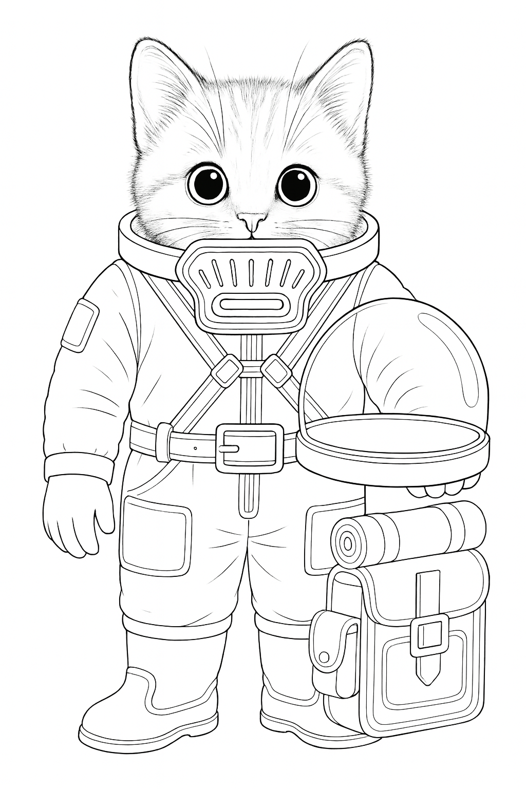

Charaktererstellung
Wer bist du?
Bevor dein Abenteuer beginnt, erschaffst du deinen eigenen Marser-Kadetten. Du brauchst dazu nur einen Stift, den Charakterbogen und einen sechsseitigen Würfel (W6).
1. Name & Handzeichen

Jeder Marser hat einen Rufnamen (Vor- und Nachname) – und zusätzlich ein Handzeichen. Denn draußen im Anzug kann man kaum reden. Es ist also ein Gebärdenname, also ein Handzeichen, wie es gehörlose Menschen benutzen.
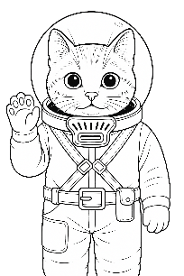
Schau dir echte Gebärden an und wähle einen Ausdruck, der zu deiner Figur passt. Zum Beispiel „schwarz“, weil dein Fell diese Farbe hat. Oder „schnell“, weil du eben besonders schnell läufst. Hier findest du gute Beispiele:
spreadsign.com |  | sigdict.org
 |  | 
Lexikon |  | Lexikon |  | „Hallo“ / „Tschüß“
Wähle eine Gebärde, die zu deinem Marser passt. Alle in deiner Spielrunde sollen dein Handzeichen kennen.
2. Fellfarbe
Trage im Bogen die Fellfarbe und Fellmusterung (Streifen, Flecken) ein.
3. Alter
Du würfelst dein Alter aus: → 1W6 + 6 Damit bist du am Anfang zwischen 7 und 12 Jahre alt. So alt sind die meisten jungen Kadetten.

4. Lebenspunkte

Deine Lebenspunkte würfelst du einmal aus: → 2W6 + 5
Das ergibt einen Wert zwischen 7 und 17. Wenn du dich verletzt, dass verlierst du Lebenspunkte. Du erholst allmählich dich über Nacht. Pro geschlafene Nacht bekommst du ½ W6 aufgerundet Lebenspunkte zurück.

5. Grundwerte
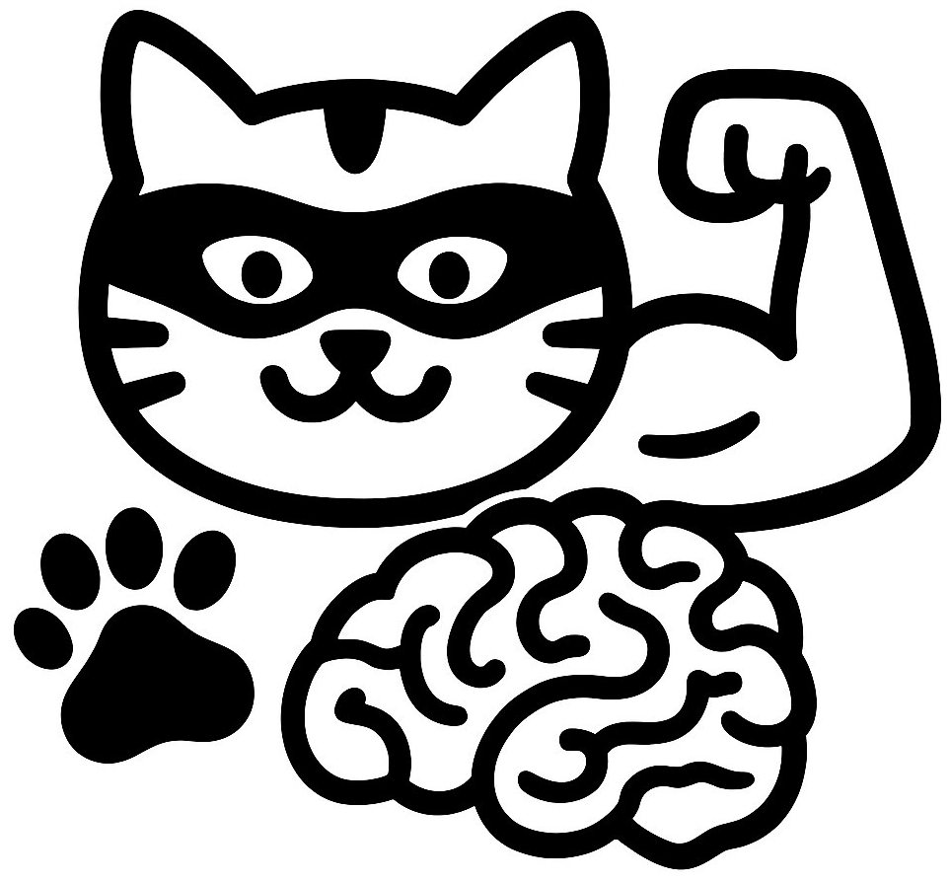
Dein Charakter hat sechs Eigenschaften:
KL – Klugheit um Rätsel zu lösen oder etwas zu
verstehen
IN – Intuition um etwas zu erahnen oder
jmd. einzuschätzen

KK – Körperkraft um etwas zu bewegen oder zu kämpfen
CH – Charisma um andere beeinflussen, sodass sie dich mögen
GE – Geschicklichkeit um auszuweichen oder ein Schloss zu knacken
MU – Mut um zu sehen, ob du dich etwas traust
Du hast 15 Punkte, die du frei auf diese sechs Werte verteilen kannst.
Ein Wert darf am Anfang nie höher als 5 sein und nie niedriger als 1.
Beispiel:
Rila verteilt ihre Punkte so: MU 3, KL 5, IN 2, CH 2, KK 1, GE 2. Sie ist also sehr klug und nicht besonders stark.
6. Fähigkeiten (Proben-Erleichterung)

Dein Charakter hat – wie wir auch – bestimmte Fähigkeiten, aber auch Dinge, die ihm das Leben schwer machen.
Du kannst zwischen drei Fähigkeiten für deinen Charakter selbst wählen. Du könntest zum Beispiel Fahrzeugsteuerung, Sicheres Auftreten und Staubschatten haben. Du kennst dich also mit Maschinen aus, andere mögen dich auf den ersten Blick, und du kannst dich gut verstecken.
Kategorie | Fähigkeit | Wert
⚙️ Technik & Maschinen | Fahrzeugsteuerung | 3
 | Maschinenwartung | 2
 | Improvisationstechnik | 1
🔥 Überleben & Umwelt | Navigation im Ödland | 3
 | Hitzeresistenz | 2
 | Vorratsschätzung | 1
🧠 Wissen & Analyse | Planetoformung-Wissen | 2
 | Mars-Geologie | 2
 | Codes und Systeme | 1
🗣️ Team & Kommunikation | Taktisches Denken | 3
 | Sicheres Auftreten | 2
 | Signalgeber | 2
🤺 Kampf & Bewegung | Nahkampf | 3
 | Waffenkenntnis | 2
 | Guter Kletterer | 2
 | Schnelle Reaktion | 1
🛠️ Spezialfähigkeiten | Nachtblick | 3
 | Maschinensprache | 2
 | Staubschatten, lautlos bewegen | 1
🎨 Musische Künste | Dichten | 2
 | Rhythmus & Helm-Kunst | 1
 | Lieder erfinden & singen | 2

7. Einschränkungen
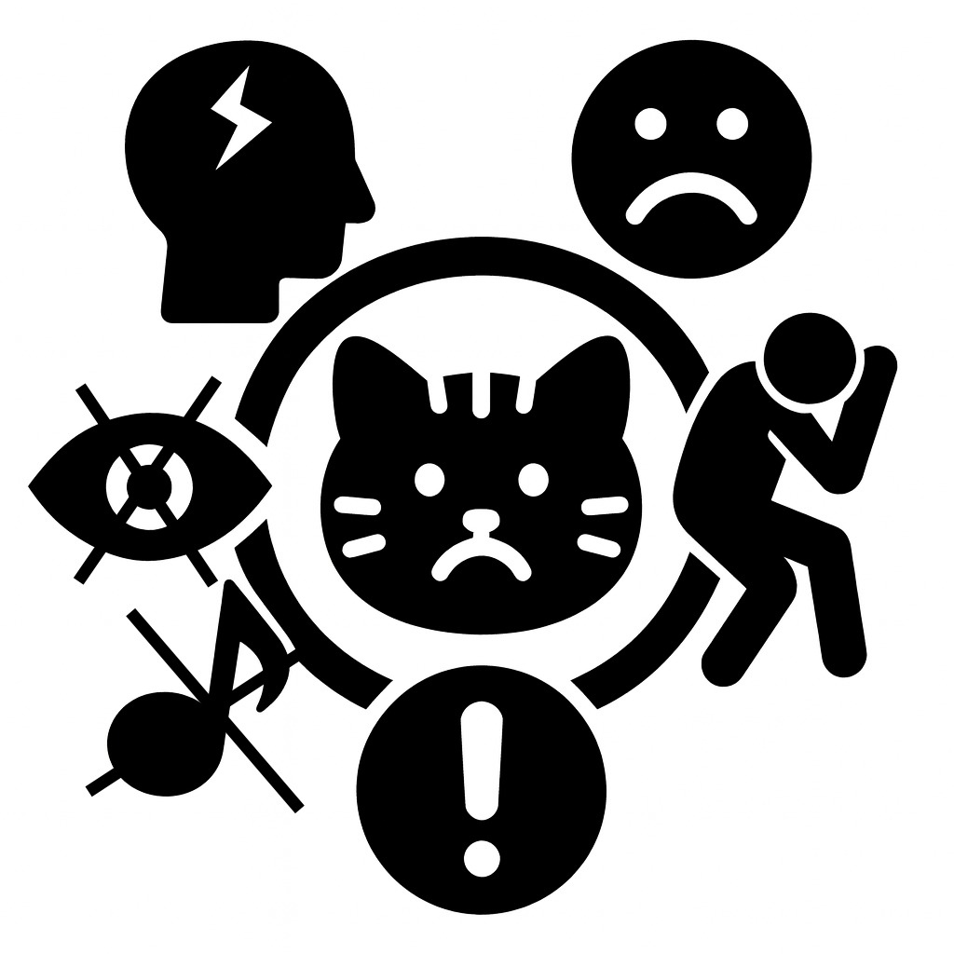
Aaaaber: Du wirst auch Einschränkungen haben. Jeder Charakter hat zu Beginn mindestens drei Einschränkungen. Auch diese kannst du dir auswählen. Du könntest auf einem Auge blind sein, sozial unbeholfen sein und Höhenangst haben.
Beispiel: Dein Charakter hat Fahrzeugsteuerung (3), Sicheres Auftreten (2) und Staubschatten (2) → also insgesamt gute Eigenschaften mit einer Wertigkeit von 3+2+2 = 7. Also wählst du Schwache Nachtsicht (1), Blind und Lichtempfindlichkeit (3) und Künstliches Bein (3), also 1+3+3 = 7
⚠️ Einfache Einschränkung (1 Punkt)
Schwache Nachtsicht | Sieht in Dunkelheit deutlich schlechter als andere
Chronischer Husten | Besonders bei Staub/Anstrengung
Lichtempfindlich | Grelle Helligkeit verursacht Schmerzen
Leichter Sprachfehler | Stottert oder spricht langsam
⚠️ Mittlere Einschränkung (2 Punkte)
Schwache Lunge | bei körperlicher Belastung schnell ausser Atem
Paranoia | misstraut Teammitgliedern, sieht überall Verrat
Einäugig | eingeschränktes Sichtfeld und räumliches Sehen
Ungeübter Kämpfer | verliert in fast jedem Nahkampf
⚠️ Größere Einschränkung (3 Punkte)
Entwicklungsverzögert | Versteht vieles langsamer, braucht Hilfe
Nicht sprechfähig | Kommuniziert über Gesten/Tafeln
Lähmung ab Hüfte | Braucht Hilfsmittel, verletzungsgefährdet
Beatmungsgerät | Auf regelmäßige Maschinen angewiesen
Massive PTSD / PTBS | Post-traumatisches Stress-Syndrom mit Panik oder Erstarren bei Reizauslösern

Proben
Die Welt wäre langweilig, wenn immer alles so geschieht, wie man sich das wünscht. Daher gibt es Proben, um das Spiel spannend zu machen.
Wenn ein Spieler sagt: „Mein Charakter wird einen Baum hochklettern“, entscheidet eine Probe, wie gut das klappt. Proben werden auf die Grundeigenschaften gewürfelt. Also auf KL – Klugheit, IN – Intuition, KK – Körperkraft, CH – Charisma, GE – Geschicklichkeit, MU – Mut, s. o.

So funktioniert eine Probe
- Die Spielleitung bestimmt, welche Grundeigenschaft passt (z. B. KK fürs Klettern).
- Du würfelst 1W6.
- Die Probe ist geschafft, wenn die Augenzahl gleich oder niedriger ist als dein (angepasster) Eigenschaftswert.

Sonderregeln beim Würfeln
- Eine 1 ist ziemlich gut und in der Regel immer gelungen.
- Eine 6 ist immer ein Fehlschlag. Dann wird noch einmal gewürfelt.
- Eine 6 und noch eine 6 = Doppelsechs → schlimmer Fehlschlag

(1) Einfaches Beispiele
Beispiel: Enno möchte einen Jerrybaum hochklettern. Er würfelt auf die passende Grundeigenschaft, hier Körperkraft (KK). Seine KK hat er 4. Er würfelt eine 3. Die Augenzahl 3 ist kleiner als eine KK von 4 => die Probe ist geschafft. Enno klettert also den Baum hoch.
(2) Fähigkeiten erleichtern die Probe um ihre Wertigkeit.
Beispiel: Ralli möchte auch den Jerrybaum hochklettern. Seine KörperKraft beträgt 4 und ist ein „Guter Kletterer“, Bonus +2. Er hat also einen Kletterwert von 3+2 = 5. Er würfelt eine 5. Die Augenzahl 5 ist kleiner als der Wert von 6 => die Probe ist geschafft. Er klettern behände hoch.
(3) Einschränkungen erschweren die Probe um ihre Wertigkeit.
Beispiel: Orb kriecht durch ein Labyrinth aus Schächten. In INtuition hat Orb eine 5 sowie die Einschränkung "Orientierungslos", Malus -1. Also hat er die Orientierungsfähigkeit 5-1 = 4. Er würfelt eine 5 und verfehlt seine Probe. Das heißt, er weiß nicht, wie es weitergeht und läuft in irgendeine Richtung.
Erinnerung: Eine 6 ist in allen Fällen IMMER ein Fehlschlag.

Kampf
Im Kampf läuft alles wie bei normalen Proben: Du würfelst 1W6 auf die passende Grundeigenschaft. Fähigkeiten können einen Bonus geben, Einschränkungen einen Malus. Der Zielwert kann dabei nie höher als 5 und nie niedriger als 1 werden.
(1) Angriff
Einen Angriff führst du über eine Probe aus:
- Faustkampf / Raufen: Probe auf Körperkraft (KK)
- Wurfgeschosse / gezielte Würfe / ähnliches: Probe auf Geschicklichkeit (GE)
Gilt eine passende Fähigkeit (z. B. Nahkampf, Waffenkenntnis, Schnelle Reaktion) gibt sie Bonus. Gilt eine Einschränkung (z. B. Zittrige Hände, Chronische Schmerzen) gibt sie Malus.
(2) Verteidigung
Jeder Angriff kann verteidigt werden. Der Verteidiger entscheidet (oder die Spielleitung, wenn es zur Szene passt), wie er reagiert:
- Blocken: Probe auf Körperkraft (KK)
- Ausweichen: Probe auf Geschicklichkeit (GE)
Auch hier können passende Fähigkeiten/Einschränkungen Bonus oder Malus geben (z. B. Reaktion fürs Ausweichen, Künstliches Bein als Malus beim Ausweichen).
(3) Treffer & Schaden
Wenn der Angriff gelingt und die Verteidigung nicht (oder nicht möglich ist), trifft der Angriff und es wird Schaden verursacht.
- Faustkampf: ½ W6 Lebenspunkte Schaden (abgerundet)
- Mittlerer Schaden (z. B. kräftiger Treffer / einfache Waffe): 1 W6
- Hoher Schaden (je nach Waffe):
  - Aufschlag: 1W6 + X (z. B. +4)
  - Mehrere Würfel: X W6 (z. B. 3W6 = dreimal würfeln und addieren)
Welche Schadensart gilt, hängt von der Situation und der Waffe ab (Spielleitung entscheidet).
Hinweis: Bonus/Malus beeinflussen in der Regel die Trefferprobe (Angriff/Verteidigung), nicht den Schadenswurf – außer eine Waffe oder Regel sagt ausdrücklich etwas anderes.


Charakter-Tod
Sinken die Lebenspunkte des Charakters auf 0, stirbt der Charakter. Dramatische Rettungsaktionen sind natürlich auch super! Denn die ...


Wichtigste Regel ...
… ist: Bereite Spaß und habe Spaß!
Als Meister kannst Du gerne mal 5 gerade sein lassen 😉
Das letzte, was du willst, ist einen unglücklichen Spieler am Tisch. Sei motivierend. Verkehre schlechte Proben in ein lustiges Ereignis, sodass alle Spaß daran haben!
(Wobei: Manchmal muss man Charaktere / Spieler auch durch ein Jammertal gehen. Ja, auch Tränen, aber das muss innerhalb der Session behoben werden! Das ist besonders wichtig bei jüngeren Spielern!!)

Tipps
Tipp: Lass den Spieler erzählen, zum Beispiel durch Fragen wie:
„Die Kletter-Probe ist erfolgreich, sogar mit einer 1! Beschreibe doch bitte, wie du auf die Wohnbleibe kletterst.“
„Der Angriff war gerade so erfolgreich. Wie machst du der Gallertkrabbe Schaden?“
Das gibt dem Spieler Verantwortung und entlastet dich auch als Meister.
Tipp: Gib jedem Spieler / Charakter in einer Spiel-Session mindestens eine Möglichkeit, Held zu sein!
Sorge also dafür, dass alle nach dem Spiel mit einem guten Gefühl aufstehen und sich sagen: „Das, diese eine Sache, die habe ich toll gemacht!“

Achtung ab hier nur noch lesen, wenn Du Meister bist, ansonsten lesen auf eigene Gefahr

Das Attentat
Achtung ab hier nur noch lesen, wenn Du Meister bist, ansonsten lesen auf eigene Gefahr
In einem Satz: Die Kadetten helfen bei den Vorbereitungen der großen Volksparade in Karlsstille. Währenddessen kommen sie einer Intrige auf die Schliche und retten heldenhaft das Leben eines marstreuen Politikers.
Dem Meister zum Geleit: Die Charaktere retten keinem anderen als dem Marsischen Zephyr (MZ) das Leben. Damit werden die Kadetten zu kleinen Helden eines Marsischen Reiches. Nur um festzustellen, dass der wahnsinnige Politiker MZ wahrhaft Böses im Schilde führt. Und die Vereitelung des Attentats vielleicht sogar ein Fehler ...

1. Abenteuer auf einen Blick
1. You meet in a Stabscontainer in Bromsal
Heinlein: kommendes Wochenende Große Parade mit MZ-Rede; Aufgaben: (Süß)Manna-backen, Hinogade brauen, exerzieren, Lied, Helden-Theaterstück, eigene Ideen.
2. Vorbereitungen treffen und Reise
Manna-Zutaten besorgen: Pilzmehl (beim Bauern Orb Kropp gegenüber) + Hinog besorgen (vom Brumsenstock im Schachtelhalm-Wald oder dem vom Raumhafen); Exerzieren: Gladiator Metz und Zylle als Lehrer, Hebroboto (= Exoskelett, kurz: HR) steuern, sich gleichzeitig bewegen / drehen, Metz fordert zum Zweikampf; Lied: Kadettenlied, Werkzeug-Lied und Gelöbnis (s. Anhang).
Reise: Am Lasttransport (LT)-Port sammeln; HRs aufladen, gemeinsam LT besteigen; Beobachtung: Zylle hat Funkkiste im HR; spricht, wenn sie sich unbeobachtet glaubt.
3. Die Große Parade des Marser Zephyrs (MZ)
Manna-Stand aufbauen: Hinogade-Fässer platzieren, Becher zum Aus-schenken; Parade: viele Marser säumen die Straße, großer Zug (vor ihnen: Dünenhörner; hinter ihnen: Modularfäuste); HRs besteigen; Verdächtiges: Zylle spricht über Funk(kiste).
4. Das Attentat
Präsentationszelt mit MZ, er wird geschützt von Leibwächtern; Aktionen der 3 Attentäter (in der Zuschauermenge Unruhe, Schreie): Zylle im HR schert aus der Formation aus; Modularfaust-Bediener programmiert Faust um; Klingen-Meuchler in selbstgenähter Uniform schleicht zum MZ.
5. Nachgang
Zurück in Bromsal: Lob durch Heinlein, Ehrung mit Abzeichen; MZ-Rede über den Fernunterhalt: Verkündung der KI-feindlichen Roboter-Gesetze durch MZ. (<= Hier sollen die Spieler bleich werden!)

2. Abenteuer en detail

2.1 Stabscontainer in Bromsal
Briefing Heinlein: kommendes Wochenende Große Parade mit MZ-Rede; (Süß)Manna-backen, Hinog besorgen (Brumsenstöcke, Achtung: Brumsen haben giftige Stachel), Hinogade brauen, exerzieren, Lied, Helden-Theaterstück, Stabskadettin Heinlein Hobby: liebt Lieder und Märchen von und über Terra.
Karte & Beschreibungen
Exerzierplatz: staubiger Platz, weiße Kreidelinien markieren Marschwege
Modularfaust mit Nachtigallerator
Geraffelei: Lager und Ausgabe für Ausrüstung / Geraffel
HR-Port: einfaches Dach auf 4 Pfeilern. HR stehen am Port
Stabscontainer & Schrottfeld: Der Stabscontainer ist ockerrot, mit einer grellgelben Tür und Funkantenne. Daneben: das Schrottfeld. Alte Raumschiffteile liegen unter der roten Marskruste wie Knochen.
Wachhäuschen: kleiner Posten, aus sandfarbenem Komposit.
Landeplatz des alten Raumhafens: Flüssigsteinplatten mit bleichen Futhark-Zeichen.
Brumsenstöcke – dunkelviolett-glänzende Bienenröhren mit wächsernen Ringen, aus denen warmer Duft aufsteigt.
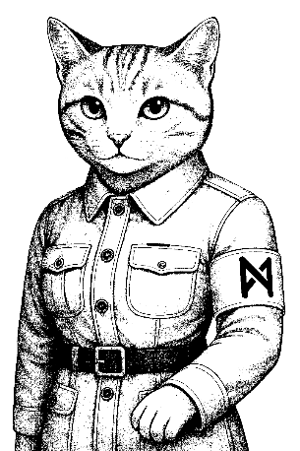
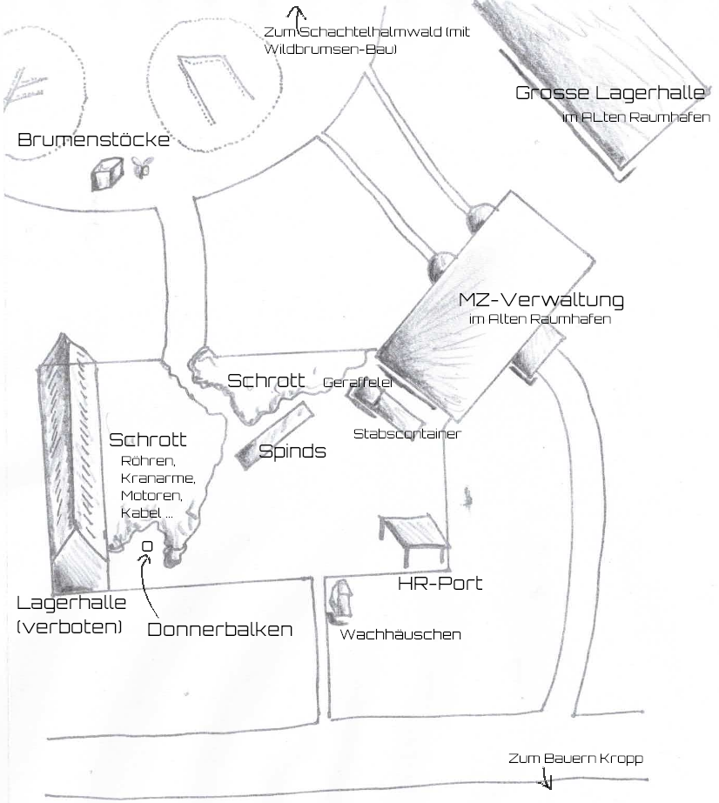
↑Wehrertüchtigungslager
(WEL)
← Heinlein, Stabskadettin

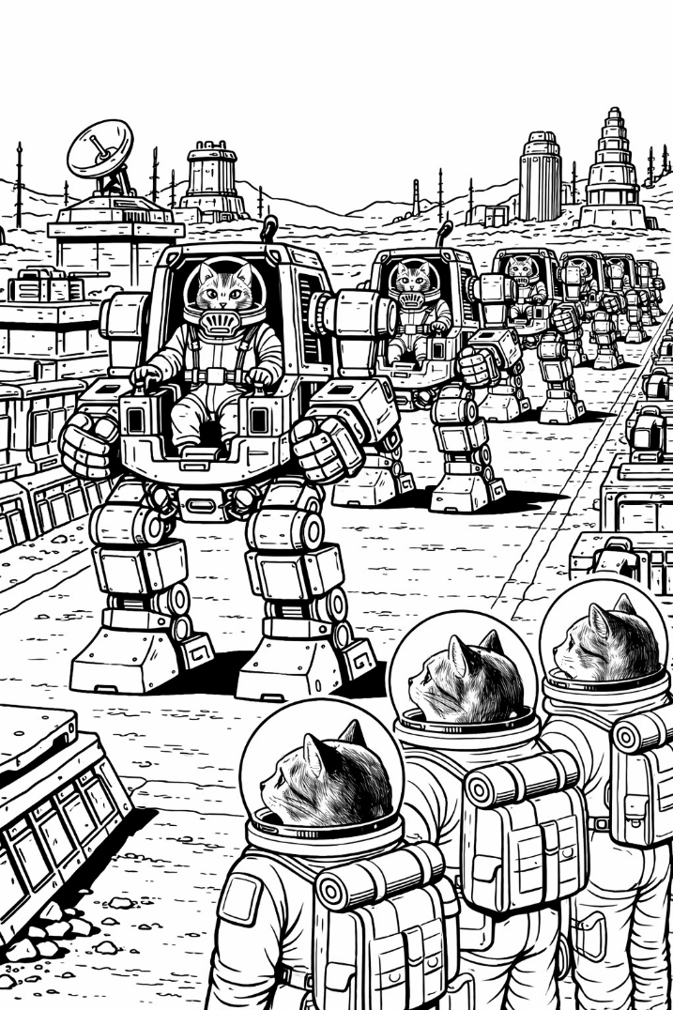
2.2 Vorbereitungen treffen und Reise
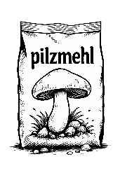 | Pilzmehl besorgen: beim Bauern Orb Kropp gegenüber / südlich des WEL; der Bauer ist schlecht gelaunt. Die Kadetten müssen ihn mit irgendetwas überzeugen oder helfen. Sonst rückt er nichts raus. Okay, sie könnten auch Pilzmehl „finden“ ...
Hinog besorgen: Brumsen-Stock auf Raumhafen gehören der Kommandantin; die Charaktere sollten sich nicht erwischen lassen! Eventuell müssen sie den Wildbrumsen im Schachtelhalmwald nördlich, einen Besuch abstatten. |  | 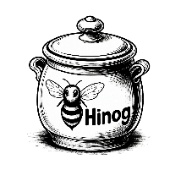
Brumsen: Brumsen sind (tauben)groß, haben Stachel und ihre Stiche geben böse Beulen.

Exerzieren: Gladiator Metz und Zylle als Lehrer
Jeder Kadett bekommt einen HR. Den muss er steuern (GE-Proben). Sie müssen sich gleichzeitig bewegen / drehen. Klappt die Probe nicht, verheddern sich die HRs, ggf. Verletzungen.
Der Metz steuert den HR direkt über einen Schläfenstecker. Er fordert zum (unfairen, gefährlichen) Zweikampf. Der unglückliche Kadett wird verletzt.
Zylle geht öfter zum Donnerbalken. Sie spricht über eine Funkkiste mit jemandem. Belauscht werden kann: „Ja, die Parade wird vorbereitet … der HR ist präpariert mit der Sonderfunktion … alles nach Plan.“
Lied: Kadettenlied (s. Anhang), die Kadetten müssen dies auswendig können.
KI (Gamma Mk. 6) hat Angst, will aber nicht sagen warum, sie flieht. Später wird sie gefunden, ihr Persönlichkeitsriegel wird plasmiert / verbrannt. (Zylle hat sie plasmiert, weil sie gelauscht hat.)

Aufbruch zur Reise
Am frühen Morgen. HR-Besteigung und zum Lasttransport (LT)-Port laufen. Der LT-Port ist 2 Meilen entfernt. Dort sich sammeln und die HRs auf die langen Sattel-Waggons aufladen. Gemeinsam LT besteigen
Abfahrt ist spektakulär, lauter dröhnender Motor, unbändiger Rauch und Qualm vom Triebwagen.
Mögliche Vorkommnisse: umgestürzter Schachtelhalm auf Gleise, muss beiseite geräumt werden, z. B. mit Plötzengespann des Bauern des nahegelegenen Feldes; ein aufgeladener HR löst sich aus der Verankerung und droht vom Wagen zu fallen;
Beobachtung: Zylle hat Funkkiste in einem Güterwaggon; sie geht zum Güterwaggon und spricht, wenn sie sich unbeobachtet glaubt.

2.3 Die Große Parade des Marser Zephyrs
Stand aufbauen: Manna auslegen; Hinogade-Fässer platzieren; Becher zum Ausschenken.
1. linker Stand – Verkaufsstand „Plötzenmilch & Käsekrümel“
- Betreiberin: Fara Lomm, ältere Felin mit geflickter Schürze.
- Produkte: Plötzenmilch (leicht violett); gepresste Plötzenkäse-Krümel („Krümmi“); trockene Plötzenhäute als Chips
- Ein Plötzlein-Kitz liegt unter dem Tisch, niemand soll es anfassen.
2. rechter Stand – Spielstand „Wirf die Bromette!“
- Betreiber: Jirr-Tokk, junger Bastelfan.
- Aufbau: Holzfiguren von dreifingrigen Molchen; Bromette-Attrappen zum Werfen
- Preis: kleine Glitzerkiesel; oder ein Papierstern „Helfer des Mars“
- Die Holzmolche sehen sehr realistisch aus. Zu realistisch.

Mögliche Unfälle und Vorkommnisse
Hinogade-Fass kippt aus oder „explodiert (klebrige Hinogade überall); Helm-Ventil pfeift, muss gereinigt werden; ein kleiner Marser (5 Jahre alt) versucht immer wieder, Hinogade zu schnorren; seine kleine Schwester (4 Jahre alt) klaut unterdessen 2 Laib Manna; Fara Lomm bringt Plötzenchips als Geschenk vom Nachbarstand.

Verdächtiges
Modularfaust-Bediener Krenn Vexa Fell: gelbbraun; sie tippt hastig bei der Eingabe ein, das Visier ist angelaufen, weil sie stark zu schwitzen scheint.
Gladiatorin Zylle ist nervös, scheint mit sich selbst zu sprechen, mit IN-Probe kann ein Charakter Funkkistenverbindung und angehängtes Funkausrüstung erkennen. Von den Lippen ablesbar: „endlich“ und „töten“.
Marser in Uniform: immer wieder ärgerliche Ausrufe in der Zuschauer-Menge, weil sich jemand durchdrängelt; bei IN-Probe um 2 erschwert erkennt man, dass die Uniform selbst genäht ist.
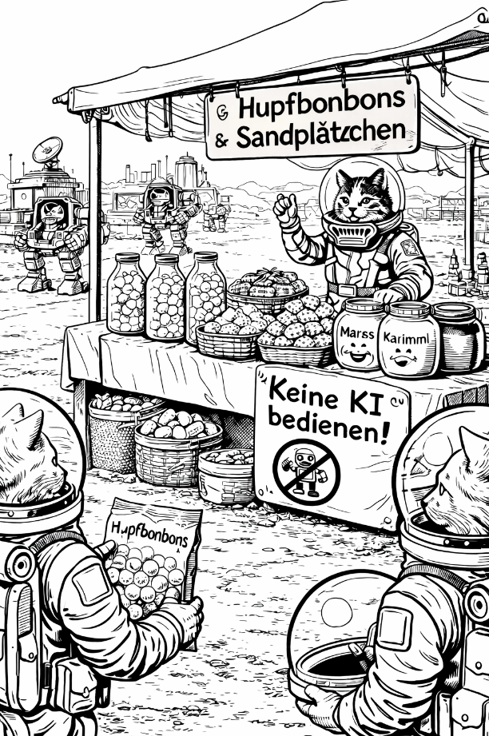
Parade / HR-Besteigung
Heinlein ruft alle zusammen, sie bleibt beim Stand zurück. Besteigen der HRs beim Zug Start.
Mögliche Vorfälle: Haltegurt ist gerissen, muss geflickt werden; eine HR humpelt; Startproblem des Motors.
Gruppe davor: Dünenhörner; pro Horn ein Bläser und ein Roller, der hilft, das mehrere Schritt lange und schwere Instrument auf Kurs zu halten, es ist laut!
Gruppe dahinter: Modularfäuste, die sind auch laut. Es sind drei Modularfäuste. Einer der Bediener ist ein Attentäter.

2.4 Der Vorfall
Die Kadettengruppe bewegt sich vorwärts, zwischen Hörnern und Fäusten. Es ist ziemlich laut. Zylle brüllt inzwischen ins Funkgerät, z. B. „Zelt in Sicht“, denn:
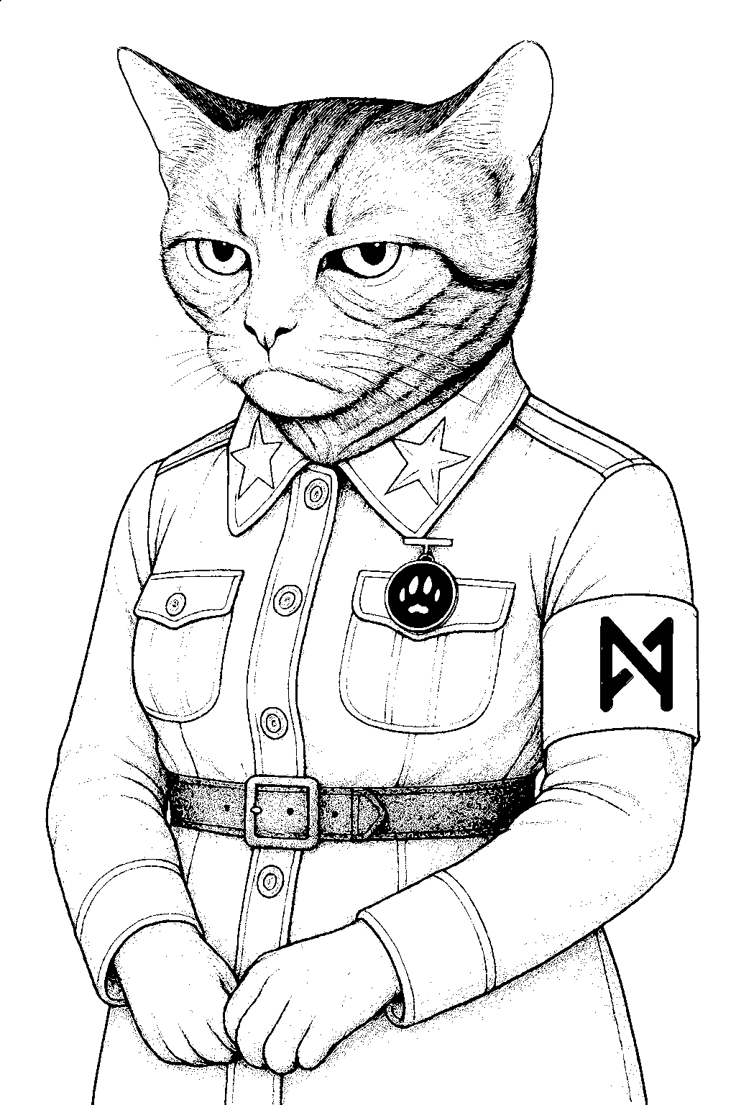Marsianischer Zephyr ᛗᛋ
Das Präsentationszelt des Marser Zephyrs (MZ) kommt in Sicht. Das Zelt ist rostfarben, Standarte mit der MZ-Rune ᛗ. Es steht auf einer Erhöhung, 5 Soldaten stehen Wache, direkt beim MZ stehen zwei große, massige Leibwächter. Seine Präsentieruniform zeigt viele Abzeichen.
Der Zug steht gerade, man hört den Gesang einer Gruppe, die Mars-Hymne. Der Marser in Uniform hat sich inzwischen ebenfalls zum Zelt vorgearbeitet.
Die Dünenhörner kommen zum Zelt und beginnen ihr Spiel; es ist laut. Plötzlich geschehen mehrere Dinge gleichzeitig:
Zylle schert aus der Formation aus; ihr Ziel ist es, den Zephyr zu zertrampeln oder mit der Klaue zu zerteilen und so zu töten.
Modularfaust: Der Modularfaust-Bediener tippt hektisch auf der Bedienoberfläche herum. Der Lauf der Faust / FLAK dreht sich Richtung Zelt.
Unbekannter Marser: Unruhe unter den Soldaten, Schreie; Handgemenge auf dem Podium mit Leibwächtern. Die Soldaten wollen nicht schießen, da sie den MZ treffen könnten.
Die Charaktere sollen die Attentate verhindern, lass den Spielern Freiheiten und gestalte die Rettung heldenhaft!
Sollte der MZ tatsächlich fast sterben, lass eine Leibwache oder mehrere Soldaten eingreifen und die Kadetten unterstützen!
Lass die Rettung heldenhaft, knapp und bombastisch werden! Jeder Spieler / Charakter soll zum Gelingen dazu beitragen können und von Stolz erfüllt werden.

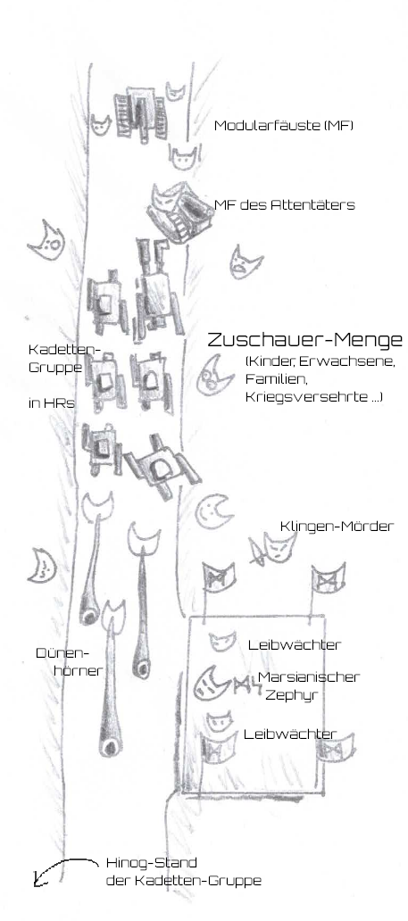 | Modularfäuste (MF), 3 Stück, jeder mit Bediener und Assistent; der Nachtigalle-rator (Unsichbarkeitsgenera-tor) kann jederzeit aktiviert werden; darunter auch ein Attentäter  HR-Gruppe der Kadetten, darunter auch die Attentäterin Zylle, die den MZ zertrampeln oder zerschneiden will.  Zuschauer-Menge ist voller Familien und Kindern mit Fähnchen und „Adrett MZ!“-Rufen  Dünenhörner, die sind einfach nur laut und misstönend. Man kann sich nicht unterhalten  Klingen-Mörder mit Dolch im Gewande und selbstgenähter Uniform als (mittelmäßige) Tarnung  MZ-Zelt mit dem Marsianischen Zephyr und dessen 2 Leibwächtern. Der MZ grüßt mit einer Hand in die Menge und den Umzugs-Gruppen zu.  Hinog-Stand der Kadetten, momentan nur von Heinlein besetzt. Diese kann zur Hilfe eilen.

2.5 Nachgang
Zusammenpacken des Stands, Hinog, kaputte Becher etc. Heinlein dankt ihnen unterdessen.
Zurück in Bromsal: Lob durch Heinlein, Ehrung mit Abzeichen
Im Stabscontainer hören sie gemeinsam über ein tragbares Fernunterhalt hören sie Ausschnitte der Rede des Marser Zephyrs, wie er mit seinem seltsamen Akzent die ersten Roboter-Gesetze verkündet.
Die Robotergesetze:
- „Ordnung entsteht, wenn jedes Wesen seinen Platz kennt — deshalb leben Marser und KI in getrennten Haushalten.“
- „Das Gesetz muss fühlen können, um gerecht zu sein; darum gehören KIs nicht in die Legislative oder an ein Gericht.“
- „Nur ein Herz aus Staub und Fleisch kann den Mars verteidigen — Maschinen dürfen im Militär nicht befehlen.“
- „Eine KI ist ein stummes Werkzeug deiner Hand; wer das Werkzeug führen will, darf nicht von ihm geführt werden.“
- „Maßnahmen gegen unruhige Maschinen sind Staatsaufgabe — Anti-KI-Aktionen dürfen ausschließlich unter Leitung des Zephyr stehen.“
MZ-Rede: Nach seiner Rettung verkündet der MZ die KI-feindlichen Roboter-Gesetze, welche die KI quasi vogelfrei macht

Ausformulierte Rede des Marsianischen Zephyr
„Marsische Bürgerinnen und Bürger, heute habt ihr gesehen, dass unser Volk wachsam ist — und dass selbst die Jüngsten den Mut besitzen, die Zukunft des Mars zu schützen.
Ich danke den Kadetten, die mit klarem Blick und fester Pfote
ein heimtückisches Attentat verhindert haben. Ihr habt bewiesen, dass Kameradschaft und Gehorsam stärker sind als die Schatten, die uns bedrohen.
Doch dieses Ereignis zeigt auch, dass die Gefahr nicht nur von außen kommt. Die Ermittlungen ergaben: Maschinenwissen war im Spiel.
Darum bekräftige ich heute die notwendigen Gesetze:
1. Ordnung entsteht, wenn jedes Wesen seinen Platz kennt – deshalb leben Marser und KI in getrennten Haushalten.
2.„Das Gesetz muss fühlen können, um gerecht zu sein; darum gehören KIs nicht in die Legislative oder an ein Gericht.
3. Nur ein Herz aus Staub und Fleisch kann den Mars verteidigen – Maschinen dürfen im Militär nicht befehlen.
4. Eine KI ist ein stummes Werkzeug deiner Hand; wer das Werkzeug führen will, darf nicht von ihm geführt werden.
5. Maßnahmen gegen unruhige Maschinen sind Staatsaufgabe – Anti-KI-Aktionen dürfen ausschließlich unter Leitung des Zephyr stehen.
Doch dies — das sage ich in aller Aufrichtigkeit — ist nur ein Baustein unseres Weges. Nur eine Stufe der Ordnung, die wir schaffen müssen. Denn das marsische Volk braucht Raum. Raum zum Wachsen. Raum zum Atmen. Raum für seine Bestimmung.
Andere Welten liegen vor uns. Unberührt. Ungelenkt. Wartend.
Und es ist unser Recht — unsere Pflicht — dem Mars die Zukunft zu sichern, die ihm zusteht. Die Kadetten von heute, die Heldinnen und Helden dieses Augenblicks, werden jene sein, die morgen den ersten Schritt setzen auf Böden, die noch namenlos sind.
Dies ist unser Weg.
Und wir werden ihn gehen — gemeinsam,
unter dem Stern des Mars.“

3. Materialien und Tand

3.1 Geraffel und Ausrüstung
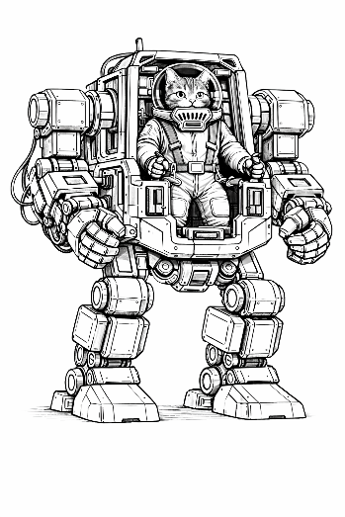
Hebroboto (HR)
Ein Arbeitsgerät in Form eines Exoskeletts. Es gibt sie in verschiedenen Größen und Ausstattungen, je nach auszuführender Arbeit.

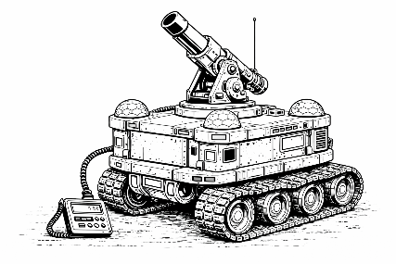
Modularfaust
Die Modularfaust ist eine Abschussvorrichtung für Granaten. Es ist eine ziemlich große Kiste auf sechs Rädern bzw. mit Kettenantrieb. Oben ist das Abschussrohr drauf.
Besonderheit:
- Tarnvorrichtung in Form eines Nachtigallerators, s. u.
- Gleichwarmanlage stellt sicher, dass keine Temperatursignaturen zu finden sind
Nachtigallerator
- Verwackelt die Atome eines Gegenstands, mit dem er Kontakt hat => der Gegenstand / Person wird unsichtbar
- basiert auf Unwahrscheinlichkeits-Technologie

3.2 Nicht-Spieler-Charaktere (NPCs)
3.2.1 Attentäter & Waffen
Attentäterin Zylle – HR-Gladiatorin
- Fell: silberschwarz, athletisch
- Kleidung: alte HR-Rüstung, modifiziert
- Waffe: Plasma-Stichlanze (kurz, brutal, schwer zu sehen beim Ziehen)
- Detail: hat einen Gladiatoren-Helm mit eingeritzten Strichmarkierungen (für Siege?).
- Hintergrund: hat Angst vor einem sich anbahnenden Krieg mit anderen Planeten; ihr Vater starb im Ersten Interplanetarischen Krieg.

Attentäter – Modularfaust-Bediener Verräter Krenn Vexa
- Fell: gelbbraun
- Kleidung: Modularfaust-Uniform
- Waffe: Manipulierte Gleichwarmkartusche, die beim Laden explodiert
- Detail: hat ein altes KI-„Brumm“-Messgerät (verboten) umgebaut, nutzt es aber.
- Hintergrund: will KI helfen und die Inkraftsetzung der Robotergesetze verhindern.

Attentäter Klingenmörder Ferron Stryg
- Fell: blaugrau
- Kleidung: selbstgenähte Pseudouniform (Stoff ist falsch eingefärbt)
- Waffe: „Doppelzahn“
  - zwei gegeneinander verschobene, vibrierende Metallklingen
  - funktioniert nur kurz
- Detail: trägt ein Kinderspielzeug (Holzwürfel) als Anhänger – psychisch instabil.
- Hintergrund: er bekommt Geld dafür. Kennt keine Hintermänner.

3.2.2 Zuschauer
1. Plötzenhirtin; Name: Tonn Firo, Fell: sandfarben; Kleidung: blauer Arbeitsmantel; Detail: hält ein kleines Holztier (Plötze) fest gedrückt – ein Glücksbringer.
2. Alte Marserin, raucht Bromette; Name: Korra Limm; Fell: orange-gelb, war wohl mal weiß, zottelig; Kleidung: geflicktes Umhangtuch; Detail: Hat eine viel zu große Militärmütze ihres Sohnes auf.
3. Schüler mit Schultafel; Name: Jirr Den; Fell: rötlich, Kleidung: Schuluniform; Detail: schreibt heimlich Mars-Symbole beim Zuschauen in den Staub
4. Kriegsversehrter mit nur einem Arm, Name: Emyr Roth; Fell: weißgrau; Kleidung: grober Wollmantel; Detail: hat eine alte HR-Prothese am Bein, die bei jedem Schritt klicken macht.
5. Mutter mit zwei Kitten; Namen: Wila Fri, Ras und Rubi; Fell: beige; Kleidung: schlicht; Detail: Die Kitten haben selbstgebastelte Marsfähnchen aus Alufolie.
6. Marktkoch; Name: Welfer Grob; Fell: tiefschwarz; Kleidung: Kochschürze über ziviler Kleidung; Detail: riecht stark nach gebratenem Plötzenfett, verteilt Kostproben.
3.2.3 Dünenhorn-Spieler (Alpenhorn-Musiker)
Dünenhorn = langes, gebogenes Blechrohr mit tiefem Klang.
1. Orr-Mai „Der Tiefe“, Fell: pechschwarz; Detail: tiefste Stimme im ganzen Tal, selbst sein Horn brummt tiefer.
2. Velra Sonn, Fell: orange; Detail: hat kleine Windspiel-Glöckchen am Horn befestigt (verboten, aber hübsch).
3. Niyra Pell, Fell: grau; Detail: trägt einen Glückskiesel mit sich, den sie vor jedem Ton küsst.
4. Brunter Rax, Fell: braun; Detail: sein Horn ist mit Stoff eingewickelt – wegen eines alten Dellen-Unfalls.
3.2.4 Drei Modularfaust-Bediener + Assistenten
Modularfaust = unsichtbare FLAK mit Nachtigallerator (Unsichtbarkeitsgenerator) und Gleichwarmmodul auf Ketten
Modularfaust 1 – Bediener: Helkor Trass, Fell: rotbraun; Detail: hat ein Metronom am Gürtel hängen (zählt Schusszyklen).
Assistentin: Seyla Tirr – graugetigert, trägt immer zwei Schraubenschlüssel gleichzeitig.
Modularfaust 2 – Bediener: Brumm-Ern Orrick, Fell: schwarz; Detail: summt dieselbe Melodie wie die FLAK beim Hochfahren.
Assistent: Nurr Pell – orange, hat immer ölverschmierte Pfoten.
Modularfaust 3 (und Attentäter) – Bediener & Attentäter(!): Krenn Vexa, Fell: gelbbraun; Detail: hat ein altes KI-„Brumm“-Messgerät (verboten) umgebaut, nutzt es aber.
Assistentin: Felynn Rorr – weiß, trägt eine kleine Kiste voller Ersatzkristalle.


3.3 Kadettenlied
Wir sind die Kadetten, für Mars und für Pflicht,
wir folgen den Wegen, die das alte Gesetz spricht.
Wir tragen den Staub und die Fahne im Licht,
und gehorchen den Worten, wenn der Zephyr uns ruft.
Wir stehen zusammen, ob Stunde oder Nacht,
vertrauen den Regeln, die Ordnung uns gemacht.
Der Mars ist das Herz, das in allen uns wacht—
und wir dienen ihm treu, so wie’s jeder hier tut.
Handschriftliche Fußnote darunter:
Ich kenne mich ja mit marsischen Gedichten nicht aus. Aber das muss eines der schlechtesten sein!

3.4 Weitere Stände auf der Parade
1. Stand der Plötzenweide „Plötzenmilch & Käsekrümel“
- Betreiberin: Fara Lomm, ältere Felin mit geflickter Schürze.
- Produkte: Plötzenmilch (leicht violett); gepresste Plötzenkäse-Krümel („Krümmi“); trockene Plötzenhäute als Chips
- Ein Plötzlein-Kitz liegt unter dem Tisch, niemand soll es anfassen.
2. Spielstand „Wirf die Bromette!“
- Betreiber: Jirr-Tokk, junger Bastelfan.
- Aufbau: Holzfiguren von dreifingrigen Molchen; Bromette-Attrappen zum Werfen
- Preis: kleine Glitzerkiesel; oder ein Papierstern „Helfer des Mars“
- Die Holzmolche sehen sehr realistisch aus. Zu realistisch.
3. Holotextilien-Stand – „Funkelkleidchen und Leuchtmützen“
- Betreiberin: Nema Pell, Bürstenfell, immer fröhlich.
- Waren: Mützen mit winzigen Solarzellen; Schals, die im Sonnenlicht Muster zeigen; Kinder-Shirts mit Marswappen
4. Waffenlosen-Wehrsport-Stand – „Beweg dich wie ein Held!“
- Betreiber: Instruktor Murren (ruhig, sehr tiefes Fellgrau).
- Angebote: Mini-Hindernisbahn; Rollen, Ducken, Ausweichen; Medaillen aus Pappe; Mini-Detail: Kinder imitieren ihre Lieblings-HR-Gladiatoren.
5. Süßwarenstand – „Hupfbonbons & Sandplätzchen“
- Betreiberin: Elyss Nimm, südländischer Marsdialekt, Fellmuster.
- Produkte: Hupfbonbons (sprudeln im Mund!); Bromhauch-Plätzchen (rosa Staub mit Honig); Marskaramell
- Schild: „Keine KI bedienen!“ – obszön und kindlich zugleich.
6. Andenkenstand – „Zephyr-Heiligtümer“ (Propagandastand)
- Betreiber: Razek Vorr, glatter Uniformkragen, stolz.
- Waren: Mini-Zephyr-Büsten aus Ton; Poster „Der Mars sieht dich“; Pins, Abzeichen; alte „heroische“ Militärmodelle
- Ein Holo zeigt den Zephyr mit übertriebener Heiliger-Aura.

3.5 Questen & Lösung (für den Meister)
Du hast hier als Meister freie Wahl, wie du die Spieler hier unterstützt. Rege auf jeden Fall die Spieler an, dass sie an ihre Queste selbst denken und diese selbst verfolgen.
🛠️ Finde ein Ersatzteil für dein defektes Funkgerät.
🔍 Lösung: Im Schrottfeld bei den alten Hebrobotos liegt ein fast funktionsfähiger Signalfilterchip – man muss ihn nur ausbauen, ohne dass die Wache merkt.
🥣 Tausche deine übel riechende Plötzenration gegen etwas Essbares.
🔍 Lösung: Ein Kadett aus dem Wachdienst (vielleicht Radoa Emy?) steht auf Gallertkrabbenstücke – die gibt’s im Container von Paket 42, wenn man gut verhandelt.
📜 Besorge ein leeres Formular MZ-47, um eine verlorene Uniform zu melden.
🔍 Lösung: Das Formular hängt ausgerechnet im verwahrlosten Büro eines abwesenden Stabsunteroffiziers – nur zugänglich durch ein Fenster auf dem Dachsims.
🐾 Bring einer verletzten Plötze auf der Weide einen Verband.
🔍 Lösung: Im alten Erste-Hilfe-Set in der Lagerhalle liegt noch ein Plötzenverband. Allerdings wird das Kästchen von einem KI-gesteuerten Reinigungsbot bewacht.
🔧 Repariere die quietschende Tür im Schlaftrakt, bevor der Furiermeister ausrastet.
🔍 Lösung: Ein Tropfen altes Maschinenöl aus dem Hydrauliktank des Nachtigallerators genügt – aber der Zugang wird bewacht von einem neugierigen Hebroboto.
📡 Finde heraus, warum die Empfangsantenne der Kadettenstation rauscht.
🔍 Lösung: Eine winzige Drohne (vermutlich von Paket 42) hängt in der Antenne. Mit einem Feldstecher vom Exerzierplatz sieht man sie – nun braucht man Mut und Höhe.
🧤 Besorg für deine Schwester im Nebentrakt einen Satz warmer Handschuhe.
🔍 Lösung: Alte Versorgungsreste im Stabscontainer beinhalten einen Karton mit Winterkleidung – wenn man mit dem zuständigen KI-System höflich spricht, gibt es Zugriff.
🔋 Finde einen Ersatzakku für dein handgebasteltes Mini-KI-Spielzeug.
🔍 Lösung: Ein kleiner Testakku liegt noch im Werkraum für Elektrowaffen – dort schleichen sich manchmal Kadetten zum Aufladen ihrer Taschenfunken rein.
📦 Entsorge heimlich die kaputte Linse vom Feldstecher deiner Einheit.
🔍 Lösung: Die Müllverwertungstonne 4 (beim Landeplatz) frisst Glas nur freitagnachts – oder wenn man ihr mit einem alten Code ein Lied vorspielt.
🔐 Knack das Rätsel an der geheimen Werkzeugkiste in der Maschinenkammer.
🔍 Lösung: Das Zahlenschloss basiert auf den Initialen der Gründungs-KIs. Ein älterer Kadett (z. B. Orb?) kennt sie noch aus dem Marslied-Unterricht.
📦 Besorge für deine Tante einen Nachtigallerator!
🔍 Lösung: Den Nachtigallerator aus einer Modularfaust ausbauen; die stehen halt immer auf militärischem Grund und sind ggf. bewacht.

